

**TUGAS AKHIR**

**ASUHAN BERKESINAMBUNGAN PADA NY. FK UMUR 31 TAHUN G3P2A0Ah2 DENGAN KEHAMILAN FISIOLOGIS DI PUSKESMAS BERBAH TAHUN 2025**

Disusun Untuk Memenuhi Tugas Praktik Kebidanan Komunitas dalam Konteks *Continuity of Care* (COC )

Oleh:

LIA ULFAH LUTHFIANA

**NIM. P71243124020**

**PROGRAM STUDI PENDIDIKAN PROFESI BIDAN**

**JURUSAN KEBIDANAN POLTEKKES KEMENKES YOGYAKARTA**

**2025**

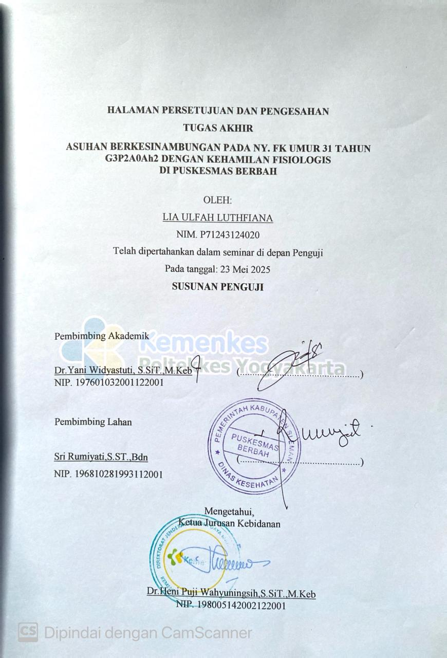

**KATA PENGANTAR**

Puji syukur kami panjatkan kepada Tuhan Yang Maha Esa, karena atas berkat dan rahmat-Nya, kami dapat menyelesaikan laporan ini, dengan judul “Asuhan Berkesinambungan pada Ny. FK Usia 31 tahun G3P2A0Ah2 dengan Kehamilan Fisiologis di Puskesmas Berbah”. Penulisan Laporan ini disusun untuk memenuhi tugas Praktik Kebidanan Komunitas dalam Konteks *Continuity of Care* (COC). Laporan ini terwujud atas bimbingan, pengarahan dan bantuan dari berbagai pihak yang tidak bisa penulis sebutkan satu persatu dan pada kesempatan ini penulis menyampaikan ucapan terima kasih kepada:

1. Dr. Heni Puji Wahyuningsih, SSiT.M.Keb, selaku Ketua Jurusan Kebidanan Poltekkes Kemenkes Yogyakarta yang telah memberikan kesempatan dan fasilitas kepada kami untuk mengikuti praktik klinik.
2. Munica Rita Hernayanti, S.Si.T, M.Kes selaku Ketua Prodi Pendidikan Profesi Bidan yang telah mendukung dalam seluruh proses praktik
3. Dr.Yani Widyastuti, S.SiT., M.Keb, selaku Pembimbing Akademik yang telah memberikan bimbingan selama menjalankan praktik klinik.
4. Sri Rumiyati, S.ST., Bdn selaku Pembimbing Klinik yang telah bimbingan selama menjalankan praktik di Puskesmas Berbah

Akhir kata, kami berharap Tuhan Yang Maha Esa berkenan membalas segala kebaikan semua pihak yang telah membantu. Semoga Laporan COC ini membawa manfaat bagi pengembangan ilmu.

Yogyakarta, Mei 2025

Penyusun

# SINOPSIS

**Asuhan Kebidanan Berkesinambungan Pada Ny. FK Umur 31 Tahun G3P2A0Ah2 Dengan Kehamilan Fisiologis Di Puskesmas Berbah**

Kehamilan merupakan proses yang normal dan alamiah pada seorang wanita di mana dalam masa kehamilan terjadi perubahan fisiologi yang meliputi perubahan fisik, psikologis dan sosial. Walaupun perubahan fisiologis tetapi apabila tidak dimengerti oleh ibu dan tidak ditangani akan membuat ketidaknyamanan menjadi sangat menggangu selama proses kehamilan, persalinan dan nifas.

Ny. FKadalah seorang ibu hamil yang memeriksakan kehamilannya secara rutin di Puskesmas Berbah. Pada tanggal 11 Mei 2025 Ny. FK bersalin di Puskesmas Berbah secara spontan, proses persalinan berjalan lancar, ibu dan bayi sehat selamat tidak ada komplikasi. Bayi lahir spontan menangis keras, sehat jenis kelamin laki-laki dan dilakukan IMD. Berat bayi 3105 gram, panjang badan 48 cm. Selama masa nifas tidak terjadi komplikasi.

Pada masa nifas Ny. FK mendapatkan kebahagiaan yang luar biasa. Menjalani proses perawatan ibu dan bayinya. Masa nifas berlangsung 40 hari, Ny. FK sehat tidak ada komplikasi. Dalam pemilihan kontrasepsi ibu memutuskan untuk menggunakan KB IUD.

Kesimpulan dari asuhan ini adalah ibu hamil dengan masalah ketidaknyamanan kehamilan TM III dapat diatasi dengan asuhan yang baik dan tepat. Persalinan secara spontan, bayi lahir sehat, menangis keras, tubuh kemerahan, tonus otot kuat dan dilakukan IMD. Masa nifas berlangsung sehat tanpa komplikasi. Ibu memberikan ASI Eksklusif ke bayi, dan sudah memilih perencanaan kontrasepsi setelah masa nifas.

# DAFTAR ISI

Halaman

HALAMAN JUDUL…………………………………………………… i

HALAMAN PENGESAHAN…………………………………………… ii

KATA PENGANTAR…………………………………………………… iii

SINOPSIS…………………………………………………….................. iv

DAFTAR ISI………………………………………………….................. v

DAFTAR TABEL……………………………………………………...... vi

**BAB I PENDAHULUAN** 1

1. Latar Belakang………………………………………………… 1
2. Tujuan……………………………………………………........ 3
3. Ruang Lingkup………………………………………………… 5
4. Manfaat………………………………………………….......... 5

**BAB II KAJIAN KASUS DAN TEORI**  6

A.Kajian Masalah Kasus………………………………………… 6

B. Kajian Teori…………………………………………………… 13

**BAB III PEMBAHASAN** 56

A.Asuhan Kehamilan……………………………………………… 56

B. Asuhan Persalinan……………………………………………… 61

C. Bayi Baru Lahir………………………………………………… 62

D. Asuhan Nifas…………………………………………………… 62

E. Kontrasepsi……………………………………………………… 65

**BAB IV PENUTUP**  66

A.Kesimpulan…………………………………………………… 66

B. Saran…………………………………………………….......... 66

**DAFTAR PUSTAKA**

**LAMPIRAN**